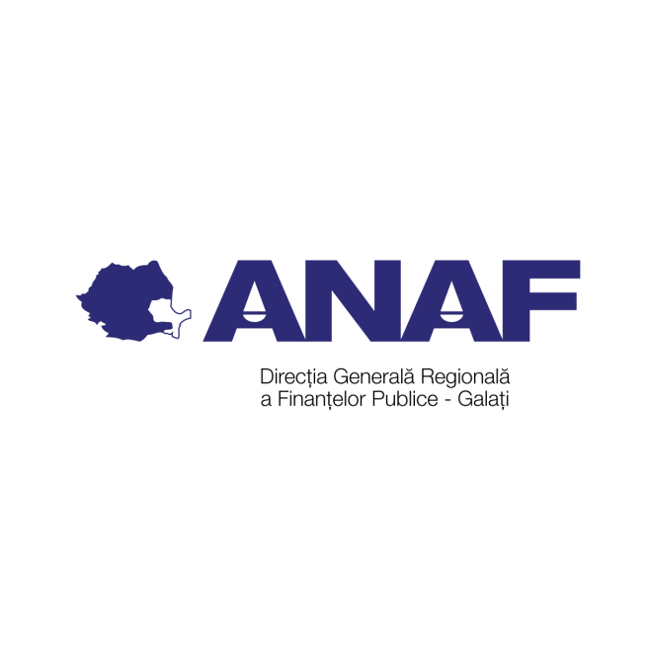**MINISTERUL FINANȚELOR**

**Agenția Națională de Administrare Fiscală**

**Direcția Generală Regională a Finanțelor Publice Galați**

**Administraţia Judeţeană a Finanţelor Publice Vrancea**

Noul formular 300 - “Decont de taxă pe valoarea adăugată”

se utilizează începând cu declararea obligaţiilor fiscale aferente lunii august 2023

Administrația Județeană a Finanțelor Publice Vrancea vă aduce la cunoștință că, în conformitate cu prevederile OpANAF nr. 1176/2023 a fost aprobat modelul şi conţinutul noului formular (300) “Decont de taxă pe valoarea adăugată”.

Acest decont care se utilizează începând cu declararea obligaţiilor fiscale aferente lunii august 2023 şi care se depune în perioada 1-25 septembrie 2023.

Formularul (300) "Decont de taxă pe valoarea adăugată" se completează de persoanele impozabile înregistrate în scopuri de TVA conform art. 316 din Legea nr. 227/2015 privind Codul fiscal, cu modificările şi completările ulterioare (Codul fiscal).

OpANAF menţionat anterior a adus câteva modificări şi completări Anexei nr. 1 şi rândului 14 din Anexa nr. 2.

Compartiment de comunicare

B-dul Independenţei nr. 24

Focşani, Vrancea Tel: 0237/216915

Fax: 0237/217266

E-mail: [Presa.VN@anaf.ro](mailto:Presa.VN@anaf.ro)

Web instituţie: [www.anaf.ro](http://www.anaf.ro)